Meervoudige Intelligentie
Mensen leren op verschillende manieren. De een leert door doen, de ander moet het ‘voor zich zien’ en een derde persoon moet de informatie eerst voor zichzelf ordenen alvorens deze te kunnen begrijpen. Als wij kinderen in het onderwijs iets willen leren, als wij willen dat alle kinderen begrijpen en onthouden, zullen we met de verschillen tussen kinderen rekening moeten houden.
De Amerikaanse hoogleraar Howard Gardner onderscheidt acht intelligenties. Ieder mens bezit ze alle acht, men heeft er echter vaak slechts enkele sterk ontwikkeld. Deze sterk ontwikkelde intelligenties bepalen de manier waarop men leert, bepalen de voorkeur voor bepaalde activiteiten
1. Verbaal-linguïstisch
Het kind is “talig”, kan al vroeg praten, houdt van spreekbeurten en boekbesprekingen, vindt lezen leuk, kan uren verhalen vertellen, heeft een grote woordenschat, begrijpt een mondelinge uitleg, leert door taal.
 | 2. Muzikaal-ritmisch  Het kind houdt van muziek, hoort in zinnen en woorden ritmes, is gevoelig voor geluiden om hem heen, kan rijmpjes goed onthouden, onthoudt de tafels als het op een melodietje wordt aangeleerd, leert met behulp van muziek en ritmes. | 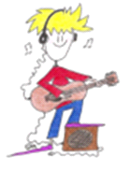
 | 3. Interpersoonlijk  Het kind wil bij de groep horen, wil altijd alles samen doen, wil de kleren die “iedereen” heeft, is gevoelig voor stemmingen en sfeer, wil samen met anderen huiswerk leren, vindt het belangrijk te horen wat een ander van hem of haar vindt, leert door feedback. | 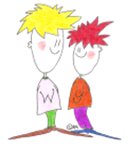
 | 4. Visueel-ruimtelijk  Het kind ziet alles voor zich, heeft een rijke fantasie, wil plaatjes zien, krijgt het steeds beter in onze maatschappij; computer, video, beeldmateriaal. Leert door zien, leert doordat een ander het voordoet. | 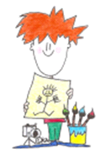
 | 5. Lichamelijk-kinesthetisch  Het kind kan niet stil zitten, moet altijd even iets of iemand aanraken, houdt van bewegen, wil voelen hoe iets werkt, leert de S door hem eerst te “lopen”, leert door doen en experimenteren. | 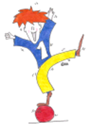
 | 6. Naturalistisch  Het kind houdt van de natuur, houdt van dieren, is gevoelig voor het klimaat, voor weersveranderingen, heeft oog voor details, kan goed rubriceren. Wat hoort bij welke soort? Leert door en met de natuur. | 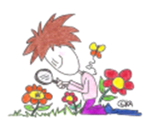
 | 7. Logisch-mathematisch  Het kind “goochelt” met getallen, hij telt alles wat hij ziet of doet, hij ordent de wereld op zijn manier, hij leert door ordenen en is een vaak een goede rekenaar, werkend volgens een eigen systeem. | 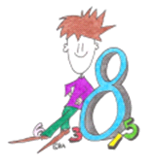
 | 8. Intrapersoonlijk  Het kind is de denker, de filosoof, kan “uren” doorvragen. Maar als …. En wat als er dan …. Betrekt alles op zichzelf, wordt soms als te serieus gezien, leert door kritisch bevragen en overwegen. | 